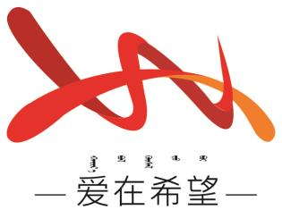
通辽经济技术开发区
新城街道希望新城社区工作简报

主办：希望新城社区党委 2025年8月25日
筑牢思想防线，远离邪教侵害
为进一步铸牢中华民族共同体意识，切实提升社区居民对邪教的辨别能力与防范意识，8月25日，希望新城社区组织开展 “筑牢思想防线，远离邪教侵害” 主题反邪教宣传活动，为构建平安和谐社区筑牢思想根基。
活动现场，社区工作人员通过向过往居民发放精心制作的反邪教宣传手册。手册以案例为引、以图文为载，不仅清晰罗列了邪教蒙骗群众的典型套路、侵害家庭与社会的真实案例，更重点标注了 “邪教与合法宗教的三大核心区别”，帮助居民快速认清邪教歪理邪说的本质。在互动交流环节，工作人员结合近期社会热点案例，用居民听得懂、能理解的 “家常话”，深入剖析邪教如何一步步诱导群众、破坏家庭和睦与社会稳定，同时耐心解答居民提出的 “如何辨别邪教宣传”“遇到邪教活动该怎么办” 等问题，引导大家树立正确的宗教认知与价值观念，自觉抵制邪教渗透。
此次宣传活动让居民对邪教的危害性有了更直观的感受和更深刻的认识，下一步，希望新城社区将持续把反邪教宣传融入日常社区服务，通过 “线上科普 + 线下活动” 相结合的方式，常态化开展主题宣传，不断巩固宣传成效，让反邪教意识深入人心，让铸牢中华民族共同体意识在社区沃土中持续扎根，全力打造安全、团结、和谐的社区生活环境。
希望新城社区
2025年8月25日
影像资料：
